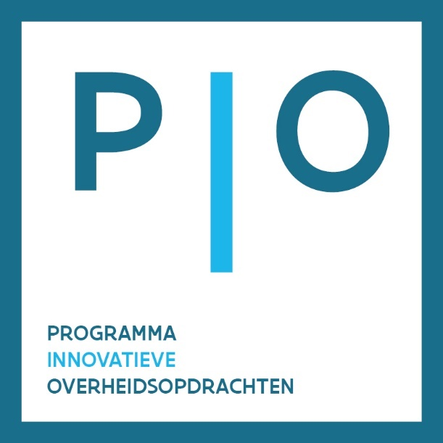

Aanvraag voor de opstart van een PIO-traject
Het PIO-team engageert zich om de aanvragers van geselecteerde projecten te begeleiden en financieel te ondersteunen in het voortraject naar een innovatieve overheidsopdracht. Over de cofinanciering van de aankoop van diensten voor onderzoek, ontwikkeling of validering wordt beslist in een volgende fase, op basis van het concrete opdrachtdocument voor de aankoop.

Titel project:

Organisatie:

Datum indiening:

Datum uitgave: September 2017
Gelieve een ingevuld aanvraagdocument in pdf-formaat per e-mail te sturen naar pio@ewi.vlaanderen.be tegen
ten laatste op 1 december 2017 (24u00). PIO stuurt u een bevestiging van ontvangst.

Titel project:

Omschrijving project in 200 woorden:
Deze omschrijving verduidelijkt het wat, hoe en waarom van het project. De samenvatting herleidt het project tot de essentie en is makkelijk te begrijpen. Mits ontvankelijk, zal het PIO-team de samenvatting gebruiken voor communicatiedoeleinden, zoals de PIO-website.

Organisatie:
Indien de aanvraag door meerdere organisaties wordt ingediend, dient elke partner onderstaande contactinformatie op te geven.
Adres:
Verantwoordelijke:
Functie:
Contactpersoon:
Functie:
e-mailadres:
Telefoonnummer:

De aanvraag bestaat uit vijf onderdelen. De deelvragen geven telkens aan welke facetten idealiter aan bod komen.
TIP ! Een goed geschreven aanvraag geeft concrete en heldere informatie en beslaat een 10-tal pagina’s.
Raadpleeg het PIO-begrippenkader en de toelichting bij de aanvraag voor de opstart van een PIO-traject op www.innovatieveoverheidsopdrachten.be/oproep.

- Definiëring van de behoefte

Definieer zorgvuldig de behoefte aan innovatie aan de hand van volgende deelvragen:
  - Wat is de doelstelling van het project? Aan welke uitdaging komt het project tegemoet? Wat is het probleem? Welke nood ervaart u? Deze uitdaging kan zowel strategisch zijn (gelinkt aan een grote maatschappelijke uitdaging, zoals bijv. energie, vergrijzing, enz.) als operationeel (ingegeven door een acuut gebrek in de dienstverlening, een tekort aan efficiëntie, enz.)
  - Wat is de huidige aanpak? Wat zijn de operationele beperkingen ervan?
  - Wat is de gewenste situatie? Hoe ziet een mogelijke oplossing eruit? Welke functionaliteiten en kenmerken heeft die oplossing? Welke optimalisatie heeft u voor ogen? Welke concrete resultaten verwacht u?
  - Wie zijn de eindgebruikers van de oplossing (overheden, burgers, of … )? Welke overige stakeholders zijn betrokken?
  - …

- Preliminaire marktverkenning en opmaak ‘state-of-the-art’

Maak een indicatieve stand van zaken op aan de hand van volgende deelvragen:
  - Welke kennis en oplossingen (producten, diensten, technologieën, enz.) zijn al beschikbaar voor deze
uitdaging?
  - Zijn er al onderzoeks- en ontwikkelingsprojecten in uitvoering of recent afgerond?
  - Zijn er al (componenten of elementen van) oplossingen beschikbaar op de markt?
  - Hoe verhoudt de gewenste (deel)oplossing zich tot deze initiatieven?
  - …

- Innovatief karakter?

Het Programma Innovatieve Overheidsopdrachten (PIO) richt zich op alle innovatieve overheidsopdrachten, maar begeleiding en cofinanciering zijn er enkel voor de aankoop van oplossingen die niet kant-en-klaar op de markt beschikbaar zijn.

Maak de afweging of uw idee voldoende innovatief is voor PIO, en in welke mate.
  - Is er nog onderzoek en ontwikkeling nodig om het probleem op te lossen? Dient er nog een prototype ontwikkeld te worden?
Indien ja, dan kiest u voorlopig voor een PCP-aanpak (= aankoop van onderzoek en ontwikkeling).
  - Bestaat er al een oplossing op de markt, maar moet die nog gevalideerd worden in een concrete
setting?
Indien ja, dan kiest u voorlopig voor een PPI-plus (= aankoop van innovatieve oplossing na validering).
  - Bestaat er al een kant-en-klare oplossing op de markt (met minder dan 20% marktpenetratie)?
Dan is het voorstel wel gericht op de aankoop van een innovatie, maar kan het binnen PIO enkel genieten van advisering bij het aankoopproces en komt het niet in aanmerking voor financiering in het kader van deze oproep.

- Businesscase of meerwaarde

Argumenteer het belang van het project aan de hand van volgende deelvragen:
  - Wat is de potentiële meerwaarde voor de eigen organisatie/consortium van organisaties?
  - Welke andere overheidsorganisaties in Vlaanderen kunnen er baat bij hebben?
  - Is er mogelijks ook interesse van overheidsorganisaties in het buitenland?
  - Welke potentiële private markt is er voor de oplossing, of deelaspecten van de oplossing?
  - Hoe verhouden de kosten zich ten opzichte van de baten, in de huidige versus de gewenste situatie? Welke ‘winst’ (maatschappelijk, financieel, enz.) wordt geboekt?
  - Wat zijn de belangrijkste risico’s en hoe kunnen zij de kostenbatenanalyse en businesscase beïnvloeden?
  - …

- Inzet en engagement van aanvrager

Deze vraag peilt naar uw engagement aan de hand van volgende deelvragen:
  - Beschikt uw organisatie/consortium over voldoende financiële middelen om een deel van de
onderzoeks- en ontwikkelingskosten te dragen in een precommercieel project (PCP), of van de validatiefase bij de aankoop van een innovatieve oplossing (PPI-plus)?
  - Beschikt uw organisatie over de middelen en/of het principiële engagement om na een
precommercieel ontwikkelingsproject over te gaan tot de aankoop van de innovatieve oplossing?
  - Beschikt uw organisatie over voldoende menskracht en expertise om het ontwikkelings- en
  - aankooptraject te trekken?
  - Welke bijkomende menskracht en expertise (extern) acht u noodzakelijk en waarom?
  - Wat is de gewenste timing van de uitvoering van het project?
  - …

